Муниципальное учреждение дополнительного образования
«Центр эстетического воспитания детей»
города Саранска Республики Мордовия

Беседа в музее на тему:

«1 сентября - день знаний»

(для детей 9 -12 лет)

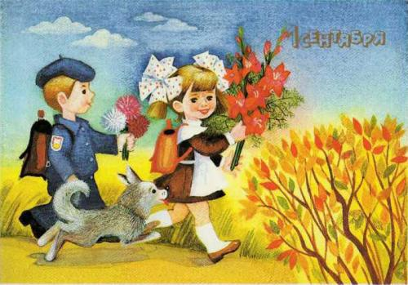

подготовила
педагог дополнительного образования
Калиниченко Анжелика Николаевна

г. Саранск
2023
Цель урока:
- настроить ребят на начало учебного года;
- создать отличное праздничное настроение;
- рассказать о значении школы, знаний для человека;
- развить наблюдательность, интерес к новому.
Оборудование:
- карта мира и России;
- карточки со словами школьной тематики;
- средство демонстрации изображений.
Ход урока
I. Организационный момент
II. Актуализация знаний
Учитель: «Ребята, я всех вас поздравляю с началом учебного года. Где вы отдыхали летом? Давайте вы поочередно возьмете флажки и обозначите на карте те места, где вы отдыхали. Ребята, кого из вас вы бы хотели послушать: где и как он отдыхал» (Дети выбирают рассказчика, его может выбрать и учитель)
Учитель: «Я рада за вас, что вы хорошо отдохнули. Главное, что вы повзрослели и готовы к труду. А теперь ответьте:
Сейчас начало осени, в каких природных явлениях оно проявляется?»
III. Раскрытие темы
Учитель: «Давайте дети вместе со мной прочитаем стих.» Учитель включает на проекторе слайд со стихом.
Учитель:
«Проснитесь-ка, будьте добры!
Вскочите, как ранние птички!
Давайте пригладим вихры
И в ленты нарядим косички.
С цветами толпа детворы
По утренней мчится прохладе.
Пожалуйста, будьте бодры,
В портфель собирая тетради!
Ведь мы набарахтались в речке,
Нажарились в солнечной печке, -
В начале осенней поры
Беру я цветные шары
И в школу влетаю,
Пишу и читаю, -
Потише-ка, будьте добры!
Точить на уроках балясы,
Проказничать,
Строить гримасы,
Валять дурака,
Отвечать с потолка -
Не вздумайте, будьте добры!
Всем-
Ушки держать на макушке!
Пожалуйста, будьте бодры!»
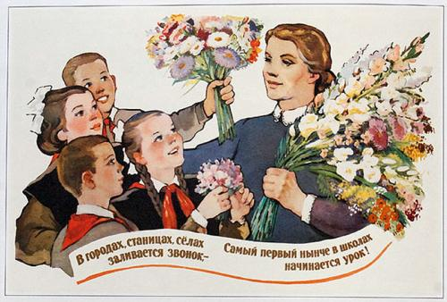
Учитель: «Сегодня 1 сентября – начало учебного года, который начинается сегодня и оканчивается в мае. Получать знания – это большая роскошь для человека. Не все дети на планете могут учиться. Ведь в школе человек обогащается знаниями – становится личностью.»
Учитель: «Само слово «школа» ввел в обиход чешский педагог-гуманист Ян Коменский (1592-1670). Это - слово аббревиатура. И в переводе обозначает оно – «Мудро Мыслить, Благородно Действовать, Умело Творить». В России есть такие типы школ:
- начальные(1-4);
- средние(5-9);
- старшая средняя (10-11);
- учреждения профобразования;
- школы религиозного образования.»
Учитель: «В России около 70 тысяч школ, в которых учатся 20 миллионов детей. После окончания школы ребята получают аттестат зрелости.»
Физкультминутка и развивающая игра
Учитель: «Первый урок в учебном году традиционно называют Днем Знаний. Этот день символ того, что каждый, кто переступил сегодня утром порог нашей школы, - уже стал на год старше и умнее»
Учитель: «Друг друга вы уже знаете не первый год. За время учебы вы сдружились, научились понимать друг друга. Не хотите проверить это? Давайте сыграем в игру «Крокодил». Вам нужно будет показать классу, без использования речи и показывания на сам предмет, отличительные черты слова, которое вам выпадет для показа. Есть желающие быть первыми?»
Учитель раскладывает по своему столу карточки со словами школьной тематики. Ученик подходит, выбирает карточку, читает ее и отдает учителю. Затем стает перед классом и без слов показывает этот предмет: что с ним делают, как используют. Дети угадывают, кто угадал – получает плюсик и занимает место показывающего. В конце игры учитель смотрит: у кого больше всех плюсиков и ставит тому оценку.
Учитель: «Дети понравилась вам игра?»
IV. Продолжение темы урока
Учитель: «В нашей стране оценки ставятся по пятибальной и двенадцатибальной шкале. Причем, чем больше оценка тем она лучше. А вот в других странах все иначе – чем меньше оценка, тем лучше. Получить единицу или двойку – мечта всех отличников. И когда ребята из разных стран хвастаются, например, про то, что у них одни единицы и двойки, радуются от того, что они двоечники и желают другим же этого достижения. Поэтому надо сначала разобраться в какой стране человек живет, какие у его страны особенности. Потом только начинать общение на такие темы.»
Учитель: «Дети, как вы думаете, для чего нужно учиться?»
Учитель: «Правильно, - учиться нужно для того, чтоб вы потом, когда повзрослеете были способны достичь в жизни многих побед, стать специалистом в деле, которое будет приносить вам доход и удовольствие. Учиться нужно для того, чтобы жить полной жизнью. Не зная многих вещей можно жить, но потом будет просто стыдно от того, что кто-то рядом с вами будет о чем-то общеизвестном говорить, а вы не будете знать о чем он. Вы ведь хотите быть достойными и уверенными в себе людьми, когда будете взрослыми? Для этого нужно учиться. А мы учителя вам в этом с удовольствием поможем.»
Учитель: «А теперь вместе со мной давайте прочитаем стих-напутствие на новый учебный год:
Слушай, не вертись,
Уму - разуму учись!
Все с сегодняшнего дня
В школу допускаются!
Все уроки, как всегда,
В девять начинаются!
И большим, и маленьким,
С веснушками и без
Приказано учиться,
Стараться, не лениться,
Чтоб было чем гордиться!»
Учитель: «Ребята, давайте пофантазируем о том, какую школу вы бы хотели видеть в будущем, какой она должна быть по вашему мнению?»
Учитель: «Еще раз всех с праздником!»

Скачано с www.znanio.ru

